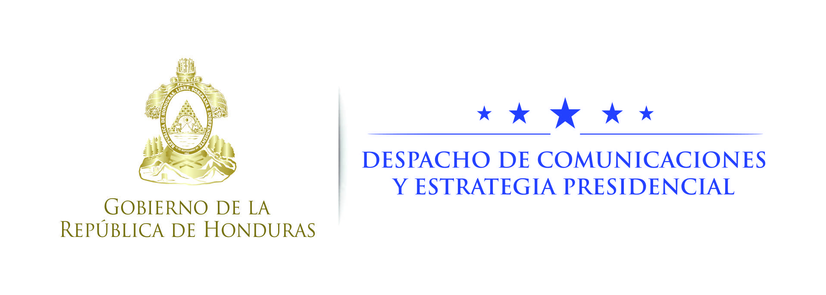

NOTA DE PRENSA

Honduras enviará ayuda a damnificados por huracán Matthew en Haití

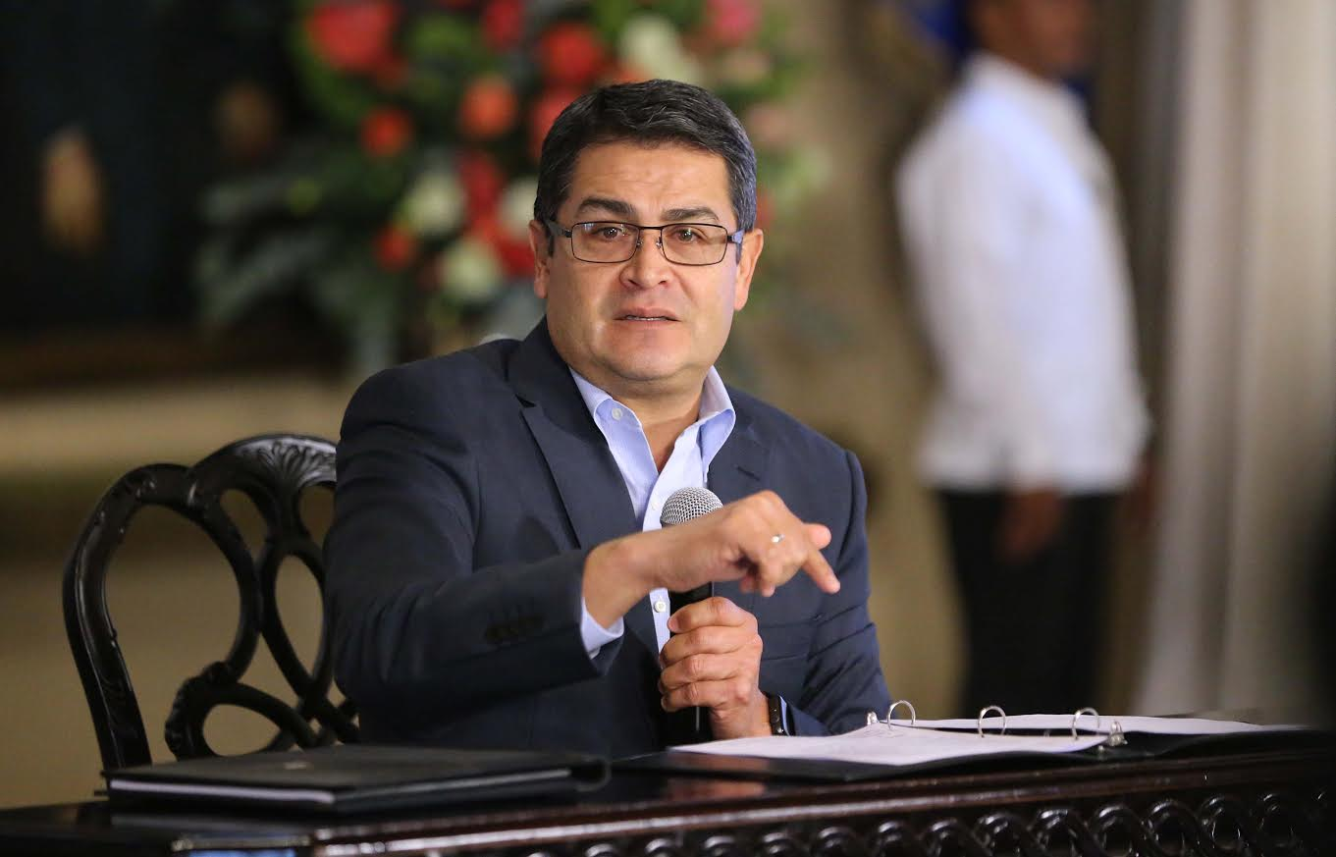

Tegucigalpa, 10 de octubre.- El Gobierno hondureño enviará mañana un avión con ayuda humanitaria para los damnificados por el paso del huracán Matthew en Haití, anunció hoy el presidente Juan Orlando Hernández.
En conferencia de prensa, el mandatario indicó que el envío de la ayuda tendrá el apoyo del contingente de militares de Honduras que se encuentra en ese país como parte de la Misión de Estabilización de las Naciones Unidas en Haití (MINUSTAH),
“Esto no puede esperar, el fin de semana tome la decisión, y le di instrucciones al ministro de Copeco, Lisandro Rosales, y ya el día de mañana debe de estar saliendo un avión con ayuda humanitaria a nuestros hermanos haitianos”, informó Hernández.
Explicó que la entrega de la ayuda se ejecutará “apoyándonos en el contingente de soldados y oficiales que tenemos bajo el mando de la ONU en una operación con Chile” en el marco de la MINUSTAH.
“La idea es atender a una buena cantidad de miles de familias en este momento tan difícil que están viviendo nuestros hermanos haitianos”, agregó.
Hernández detalló que “son 60 soldados que nos van a estar ayudando allá, y la ayuda consiste básicamente en agua embotellada, medicamentos para el cuadro básico, colchas, kits de higiene, arroz, ropa, entre otras cosas”.

